关于申报全国经济管理类教学科研“十五五”规划2026年度课题的通知
各学院及有关老师：
现转发中国商业联合会发布的《关于申报全国经济管理类教学科研“十五五”规划2026年度课题的函》，详情如下：
1.对于重大课题，给予20000元科研经费支持;对于重点课题，给予5000元科研经费支持，一般课题所需经费为自筹。课题负责人所在单位应给予适当的经费支持，建议不低于5000元人民币或课题经费的50%以上。
2.课题研究期限12个月，每人只能主持一项课题，且参与的课题数量(包括主持的课题在内)不得超过三项。结题内容包括但不限于撰写论文、研究报告、著作等作为课题成果。
3.申报人填写课题申报书(见附件)，WORD格式于对应的时间节点截止前3天，通过钉钉发至徐智君，注明“姓名+所在院校(单位)课题申报材料”进行形式审核，通过后再打印一式一份，送交科研处盖章，随后自行登录树人科研服务平台(网 址：https://www.shurenkeyan.com/),提交申报书（包括word和盖章的pdf版），并自行缴费。

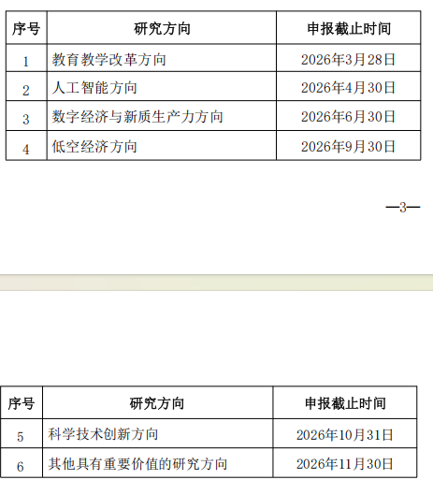
4.本次立项科研课题申报评审服务费为960元，由申报老师个人支付及自行进行转账。

科研处
2026年3月24日

